Social science
Class: 7th
Topic: Antarctic Date:
ಕೆಳಗಿನ ಬಿಟ್ಟಸ್ಥಳಗಳನ್ನು ಸೂಕ್ತ ಪದಗಳಿಂದ ಭರ್ತಿ ಮಾಡಿ.
೧. ಅಂಟಾರ್ಕ್ ಟಿಕಾ ಖಂಡದಲ್ಲಿ ಕಂಡುಬರುವ ಅತ್ಯಂತ ಎತ್ತರವಾದ ಶಿಖರ ______
೨. ಅಂಟಾರ್ಕ್ ಟಿಕಾ ಖಂಡದಲ್ಲಿರುವ ಭಾರತೀಯ ಸಂಶೋಧನಾ ಕೇಂದ್ರ _______
ಕೆಳಗಿನ ಪ್ರಶ್ನೆಗಳಿಗೆ ಉತ್ತರಿಸಿರಿ.
೧. ಅಂಟಾರ್ಕ್ ಟಿಕ ಭೂಖಂಡದ ಸ್ಥಾನ ಮತ್ತು ವಿಸ್ತೀರ್ಣ ತಿಳಿಸಿರಿ.
೨. ಅಂಟಾರ್ಕ್ ಟಿಕ ಖಂಡದ ಭೌಗೋಳಿಕ ಸನ್ನಿವೇಶ ಕುರಿತು ವಿವರಿಸು
೩. ಅಂಟಾರ್ಕ್ ಟಿಕ ವನ್ನು 'ಶ್ವೇತ ಖಂಡ' ಎನ್ನುವರು ಏಕೆ ?
೪. ಅಂಟಾರ್ಕ್ ಟಿಕ ಖಂಡದ ಪ್ರಮುಖ ಪರ್ವತ ಮತ್ತು ಶಿಖರಗಳನ್ನು ಹೆಸರಿಸಿ.
೫. ಅಂಟಾರ್ಕ್ ಟಿಕ ಖಂಡದ ಸಸ್ಯ ಮತ್ತು ಪ್ರಾಣಿಗಳನ್ನು ಹೆಸರಿಸಿ.
೬. ಅಂಟಾರ್ಕ್ ಟಿಕದಲ್ಲಿ ಭಾರತದ ಸಂಶೋಧನಾ ಕೇಂದ್ರಗಳ ಹೆಸರನ್ನು ತಿಳಿಸಿ.
೭. ಅಂಟಾರ್ಕ್ ಟಿಕ ಖಂಡವನ್ನು ಇನ್ನೂ ಯಾವ ಯಾವ ಹೆಸರಿನಿಂದ ಕರೆಯುತ್ತಾರೆ ?
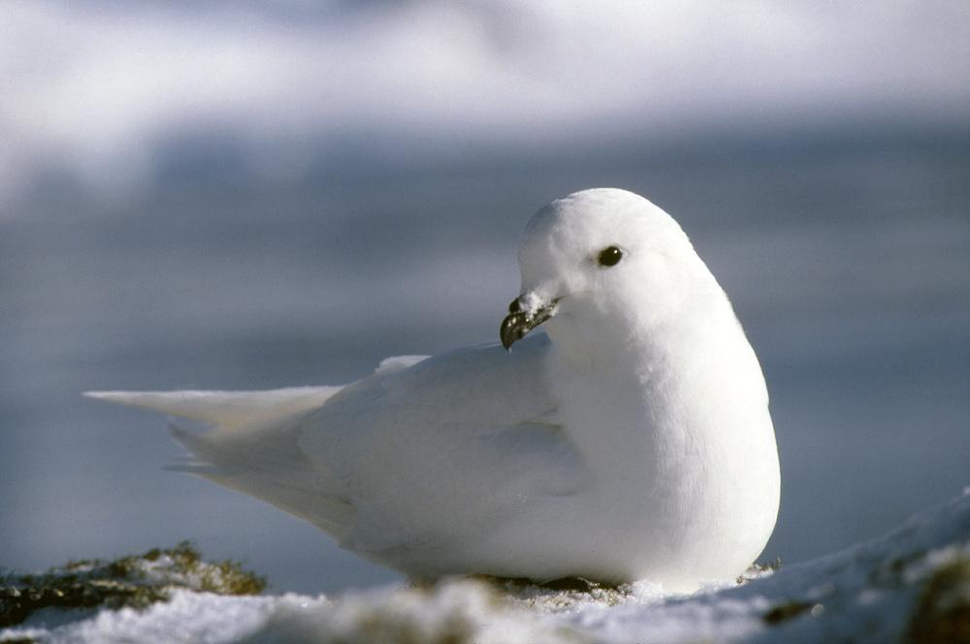
ಕೆಳಗೆ ಕೊಟ್ಟಿರುವ ಅಂಟಾರ್ಕ್ ಟಿಕ ಖಂಡದಲ್ಲಿ ಕಂಡುಬರುವ ಜೀವಿಗಳನ್ನು ಹೆಸರಿಸಿ ಅವುಗಳ ಒಂದೊಂದು ಮಹತ್ವವನ್ನು ತಿಳಿಸಿ.

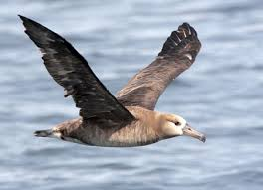

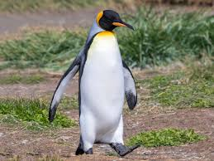

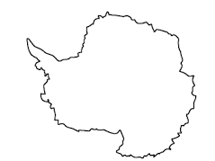
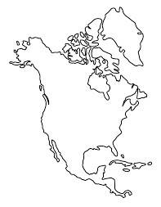
ಕೆಳಗೆ ಕೊಟ್ಟಿರುವ ಪ್ರಪಂಚದ ಭೂಖಂಡಗಳ ರೇಖಾನಕ್ಷೆಗಳನ್ನು ಗುರುತಿಸಿ ಖಂಡಗಳ ಹೆಸರನ್ನು ಬರೆಯಿರಿ.
 

